GIVING PERSONAL INFORMATION



Poder dar, solicitar y recibir información personal es importante tanto en contextos laborales, (como por ejemplo una entrevista de trabajo), como en la vida cotidiana, (registrar un número de teléfono, nombres, etc.). Es necesario entonces saber cómo formular y responder las preguntas necesarias para dar o pedir estos datos. También se hace necesario conocer los números y el abecedario, ya que como veremos, son esenciales en estos intercambios.

Comenzaremos con los números y como no es un tema difícil, lo ven a preparar ustedes solos. Para eso tienen un video y un ejercicio online.

También deben aprender el alfabeto con el audio “the alphabet”, que se encuentra debajo de los apuntes.

En el video que pueden ver siguiendo el enlace de más abajo, van a aprender los números del 1 al 10, útiles a la hora de dar números de teléfono o direcciones, por ejemplo.

**Numbers 1 to 10**

1. Watch the video <https://youtu.be/bv51uEl_L5s?si=n4eyWRF18IyjdCx2> and learn the numbers from 1 to 10[1] (hasta el minuto 1.09)

**2. Listen and match. Online exercise[2]**

<https://agendaweb.org/exercises/vocabulary/numbers/numbers-1-10-audio>

Y ahora veamos cómo damos y pedimos números telefónicos:



3. Can you guess the meaning of the words and phrases? Use the images as a guide.

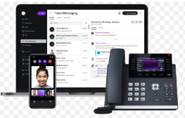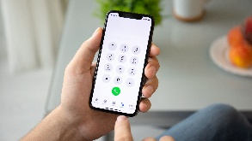

Work / business phone mobile/ personal phone home phone

1. Mobile number:
2. Work number:
3. Home number:

4. ¿Qué creés que puede significar la pregunta **‘What’s your phone number?’**, teniendo en cuenta que la respuesta a esta pregunta es **‘My mobile number is 619 408 713 / It’s 619 408 713 016.** Tratá de deducir el significado, sin usar un diccionario.

5. Listening:

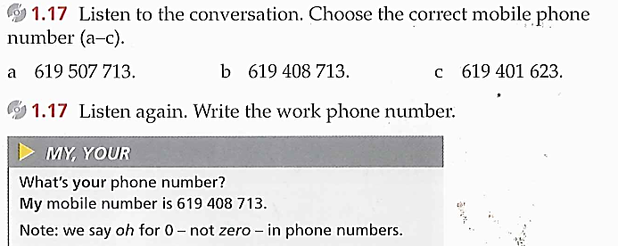 ▶1.17 Listen to the conversation and choose the correct mobile number:

▶1.17 Listen again and write the work phone number

……………………………………….

**NOTA: el número cero se pronuncia como la letra ‘O’, cuando hablamos de números de teléfono**

6. Cómo se pregunta por el número de teléfono personal?

7. Cómo se pregunta por el número de teléfono del trabajo?

Ahora repasemos ‘the alphabet’

**The alphabet:** 1. ▶1. 7 Listen and repeat the letters.

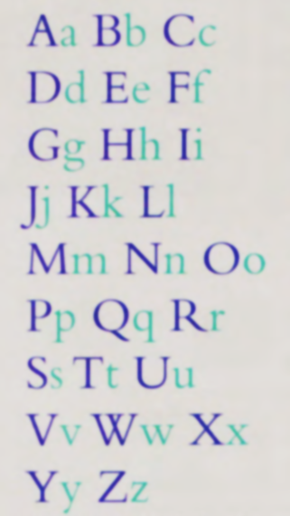

Conocer la pronunciación de las letras es Importante para deletrear nombres o apellidos y para poder pronunciar y entender siglas y acrónimos.

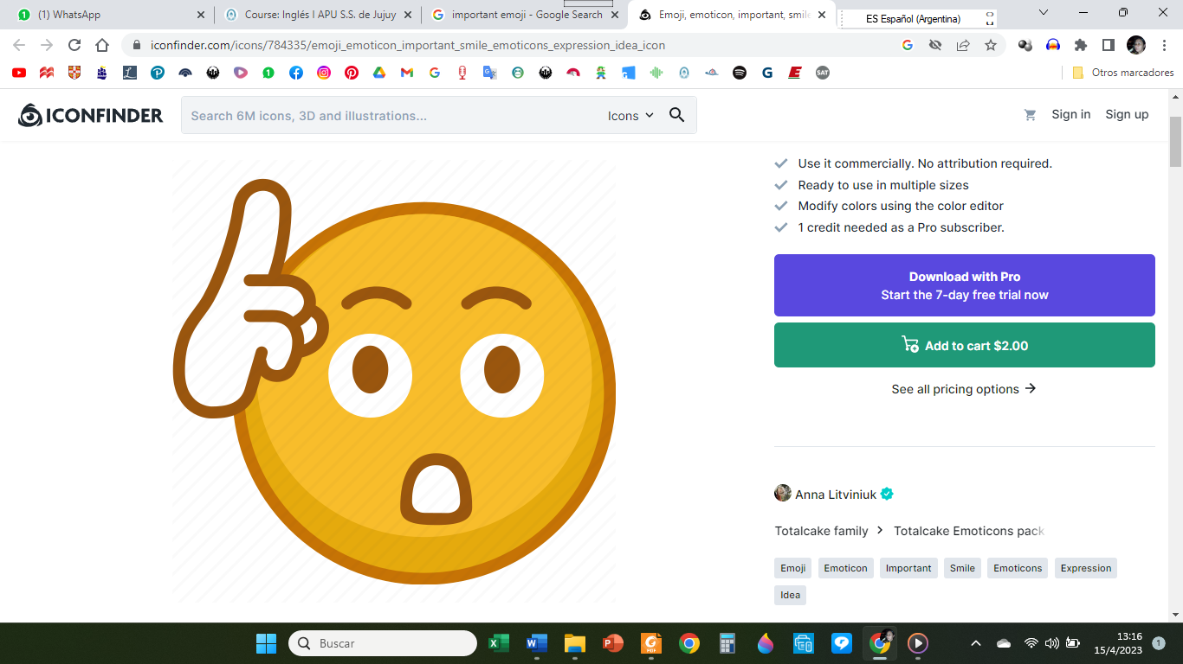

8. ▶1. 9 Listen and match conversations 1 – 3 with photos A – C



 A B C

1 ……… 2 ……… 3 ………

9. Listen again and complete the information

|  |  |  |  |
| --- | --- | --- | --- |
|  | First name | Family name / Surname | Room number |
| 1 |  | Taylor |  |
| 2 |  |  |  |
| 3 |  |  |  |

|  |
| --- |
| First name email address nationality family name phone |

10. Complete the form with words from the box

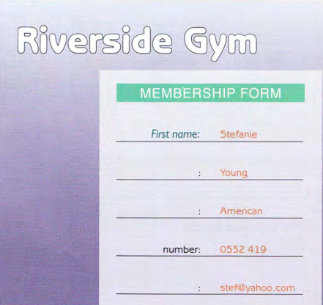

11. Underline the correct alternative. Then, listen and check.

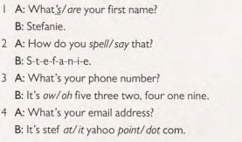

12. Prestemos atención a cómo se pregunta el correo electrónico y cómo se da esa información.

Tengamos en cuenta que:

El símbolo **@** se lee ‘at’ y quiere decir ‘en’

El punto **.** se lee ‘dot’

13. Entonces, ¿cómo leerías estos correos?

[**teamzoom@e.zoom.us**](mailto:teamzoom@e.zoom.us)

### [teacher.response@cambridgeenglish.org](mailto:teacher.response@cambridgeenglish.org)

### [notifications@discord.com](mailto:notifications@discord.com)

14. A modo de síntesis, quedan estas tablitas con las expresiones más comunes para presentarse y dar y solicitar información personal.

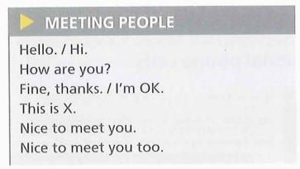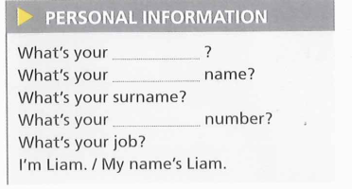

1. Mirá el video y aprendé los números del 1 al 10
2. Escuchá y uní. Ejercicio online